音频系统
规
格
书

双15寸超低频音箱
PD-S15

_{V1.0}

上海大因多媒体技术有限公司

免责声明
本手册中的信息已仔细检查，上海大因多媒体技术有限公司DynePro音频系统系列技术不存在侵犯任何专利权或其他第三方权利。
上海大因多媒体技术有限公司对任何不包含在本文档中的错误不承担任何责任，上海大因多媒体技术有限公司也不承诺在本文档中更新或保持最新信息。
上海大因多媒体技术有限公司保留对此文档或产品进行改进的权利，恕不另行通知。
版权声明
本文档的任何部分均不得复制，传播，转录，存储在检索系统中或翻译的任何部分转换成任何语言或计算机文件，未经明确的书面许可不得以任何形式或任何方式-电子，手册转载。
©上海大因多媒体技术有限公司版权所有2023。
版权所有。

安全须知
请先阅读所有说明，然后再尝试打开包装，安装或在连接电源之前，请操作本设备。打开包装并安装设备时，请记住以下几点：
＊始终遵循基本的安全预防措施，以减少火灾风险，电击和人身伤害。
＊为避免起火或电击危险，请勿将本机淋雨，潮湿或将本产品安装在靠近水的地方。
＊切勿将任何液体溅到本产品之上或之中。
＊切勿通过任何方式将任何物体塞入本产品设备上的开口或空槽，因为可能会损坏单元内部零件。
＊请勿将电源线连接到建筑物表面。
＊仅使用随附的电源设备。 如果电源已损坏请勿使用。
＊请勿在电源线上放置任何物品在或放置在人行走的通道上。
＊为防止设备过热，请勿将所有设备堆叠在一起或提供通风并允许足够的空间使空气在设备周围流通。

修订记录
版本号 | 日期 | 变更内容 | 备注
V1.0 | 2022年10月15日 | 新版制定

产品外观及说明
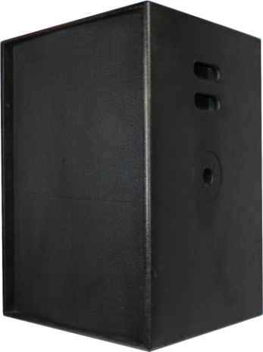

- PD-S15是一只高性能大功率的专业超低频扬声器，采用直接发射式结构，配合号角加载倒相管设计，提高了整体的灵敏度，配置一个大功率的100mm音圈的铁氧体低音驱动单元。
- PD-S15配置2个木制把手，符合人体力学要求，方便提取。背部内嵌式接线板，可以将扬声器紧贴墙壁安放，有效的节省了放置空间的同时也改善了低频的效率。
- PD-S15箱体内部的声学设计，具备良好的频率和相位响应，音质纯净、强劲有力。适合各种类型的音乐应用。 推荐使用T系列全频扬声器作为全套扩声系统使用。
- 驱动器:
1x15inch(380mm) 大功率低音单元
- 分频模式：
有源分频
- 箱体：
号角加载式直接反射箱体， 优质18毫米多层夹板
表面喷涂高强度保护漆
两个木制把手和一个35毫米支撑底座

二、产品特性
- 大功率
- 高声压输出
- 号角加载直接反射式
- 4inch (100mm)耐高温音圈
- 220mm 铁氧体磁体
- 35毫米支撑底座
- 两侧各一个木制把手

三、产品参数
型号 | PD-S15
轴向频率响应 | 42Hz-280Hz
灵敏度（1米/1瓦,f>100Hz） | 97dB
额定最大声压级 | 124dB
峰值最大声压级 | 130dB
标称阻抗 | 8 欧
额定功率 | 500W
节目功率 | 1000W
峰值功率 | 2000W
驱动器配置 | 1x15”LF
箱体构成 | 优质多层胶合板
外形尺寸（深*宽*高） | 450*475*700mm
重量 | 35kg

四、尺寸图

